- 1 regular size backpack  - 1 mochila tamaño regular | 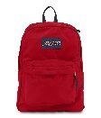
- 1 pair of headphones (no ear plugs)  - 1 pair de audifonos (de diadema) | 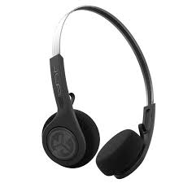
- 1 box of play dough  - 1 caja de plastilina | 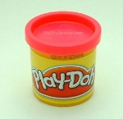
- 1 box of colored pencils  - 1 caja de lápices de color | 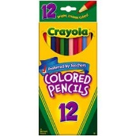
- 3 plastic 2 pocket folder  - 3 cuadernos de plástico de dos bolsillos | 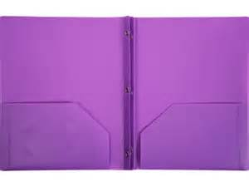
- 2 box of baby wipes  - 2 cajas de toallitas para bebe | 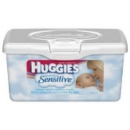
- 2 boxes of Kleenex  - 2 cajas de Kleenex | 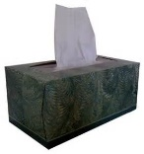
- 2 bottles of disinfecting wipes (Clorox or Lysol)  - 2 botellas de toallitas desinfectantes (Clorox o Lysol) | 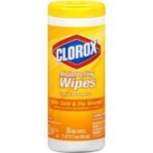
- 1 complete change of clothes (including undergarments and socks) please write name  - 1 cambio de ropa (incluyendo ropa interior y calcetines) favor de escribir el nombre | 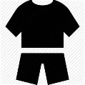
- 1 box of classic Crayola Crayons (thick ones)  - 1 caja de Colores Crayola (los gruesos) | 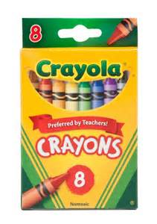
- 1 box Ziploc Gallon size and 1 box of Ziploc Quart size  - 1 caja de bolsitas Ziploc tamaño Galón y 1 caja de bolsitas Ziploc tamaño Cuarto  - 1 bottle of glue  - 1 botella de pegamento | 